УТВЕРЖДЕН:
Постановлением главы городского поселения "Город Вяземский"
Вяземского муниципального района Хабаровского края
от "18" октября 2022г. № 751

ДИЗАЙН-ПРОЕКТ
благоустройства общественной территории "Уголок влюбленных"

г. Вяземский,
2022г.
Общественной территории "Уголок влюбленных" находиться в зеленой зоне площади "Фонтан".

Текущее состояние территории
В настоящее время земельный участок, планируемые для размещения общественной территории, представляет из себя заросший пустырь, на котором не располагается никаких объектов.

Фото текущего состояния общественной территории:

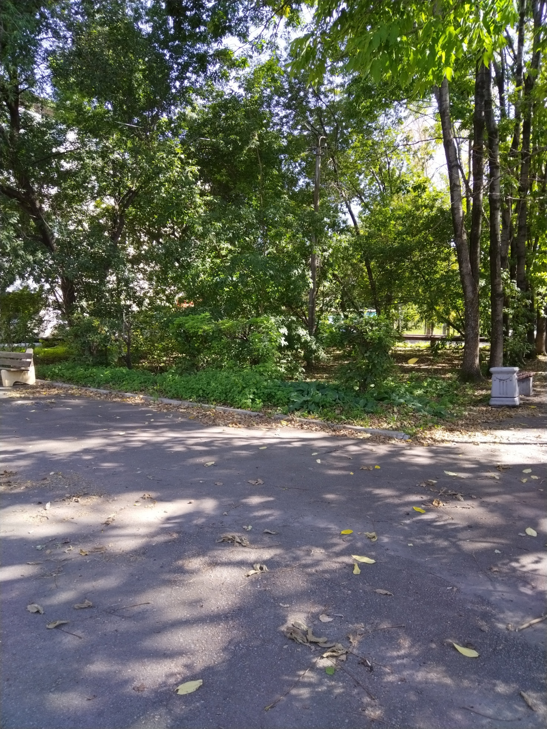

Описательная часть

Обращение о вынесении данной общественной территории "Уголок влюбленных " на рейтинговое голосование поступило от МБУ "Молодежный центр Вяземского района". По результатам рейтингового голосования территория заняла первое место и была запланирована к благоустройству в 2023 году. Инициативной группой предложено создание в зеленой зоне площади "Фонтан" нового сквера.
Взаимопонимание, нежность, верность и любовь во все времена считались главным в жизни каждого человека. Однако, в последнее время наблюдается рост числа разводов, нежелание молодежи вступать в законный брак, наблюдается деформация семейных ценностей. Не стал исключением и Вяземский район.
Данная общественная территория станет местом, символизирующим ценности и принципы сохранения счастливых и долгосрочных отношений, общедоступным местом для комфортного отдыха молодых семей с детьми, молодежи, а так же семейных пар всех возрастов.
Сквер предназначен для проведения выездных церемоний бракосочетания, проведения праздничных фотосессий, а так же станет местом встреч и прогулок для жителей города.
На общественной территории запланировано выполнить устройство покрытия из брусчатки, установить следующие малые архитектурные формы:
1. "Скамейка влюбленных";
2. "Арка влюбленных";
3. "Кованное дерево любви";
4. "Два парковых фонаря";
5. Лавочки и урны.
Запланированы работы по устройству уличного светодиодного освещения.

Сроки проведения работ

Работы по благоустройству общественной территории будут выполнены в срок до 1 ноября 2022 года.

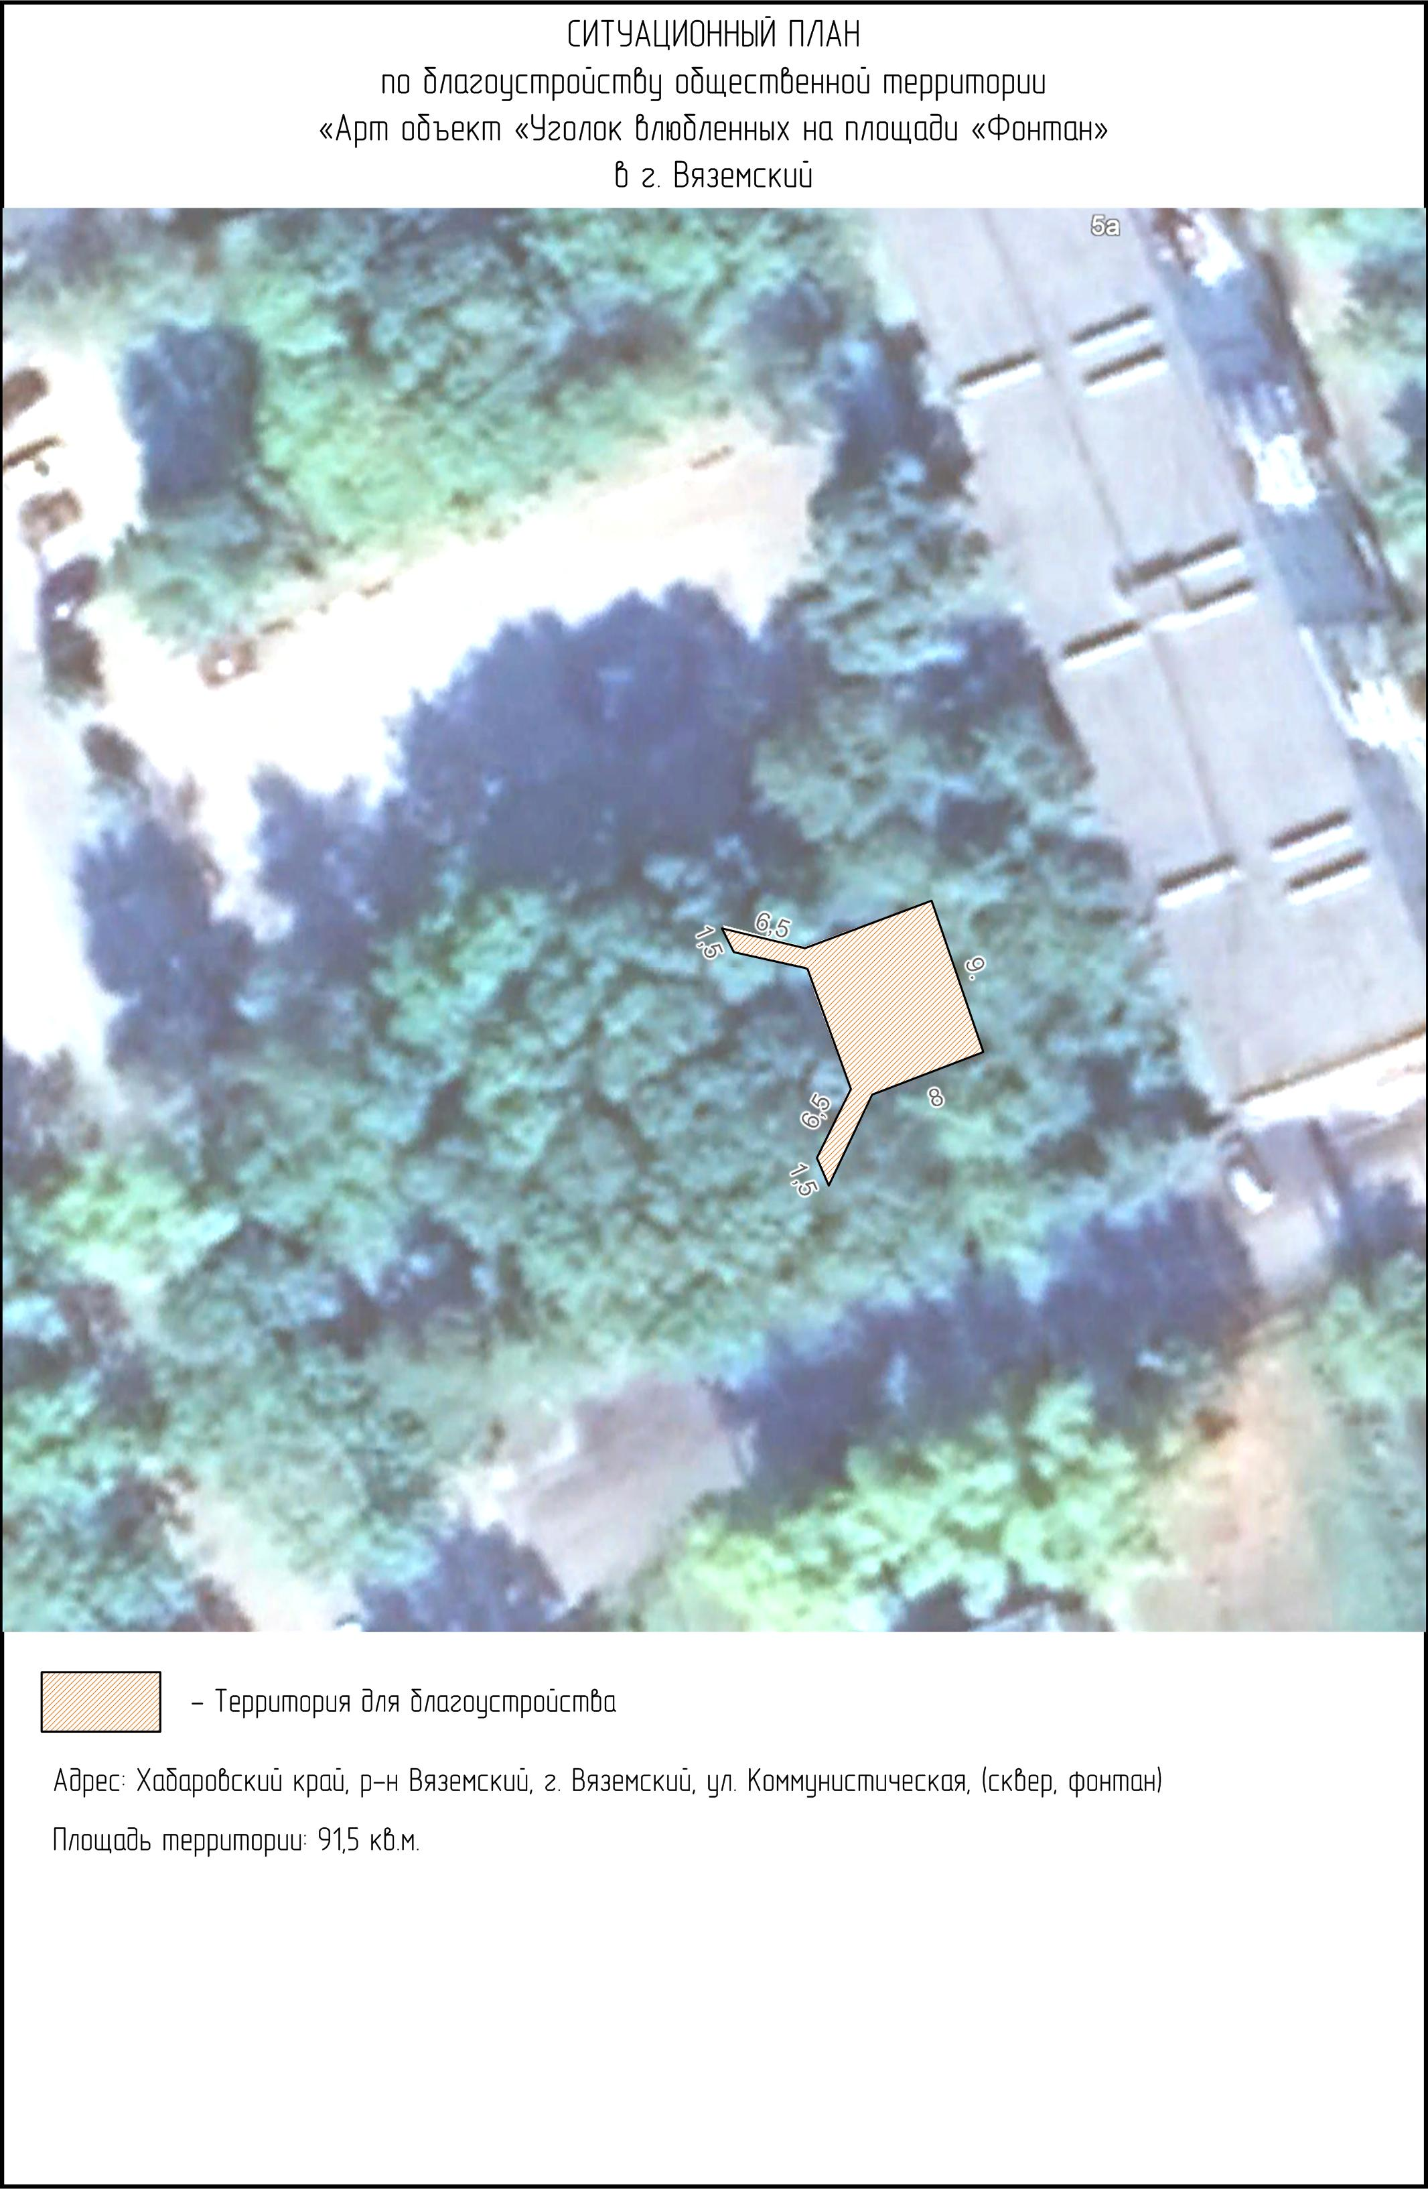

Визуализация проекта благоустройства общественной территории (общий вид проекта)

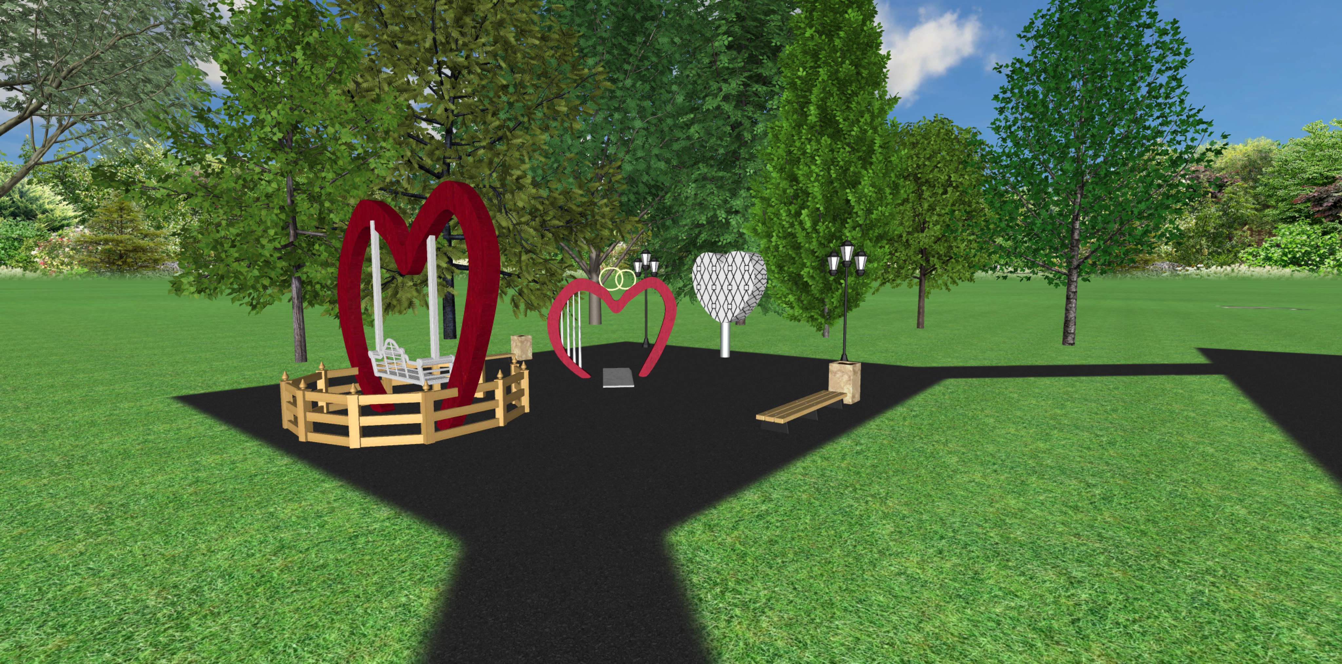

Визуализация элементов благоустройства, которые будут размещены на общественной территории

1) Скамейки
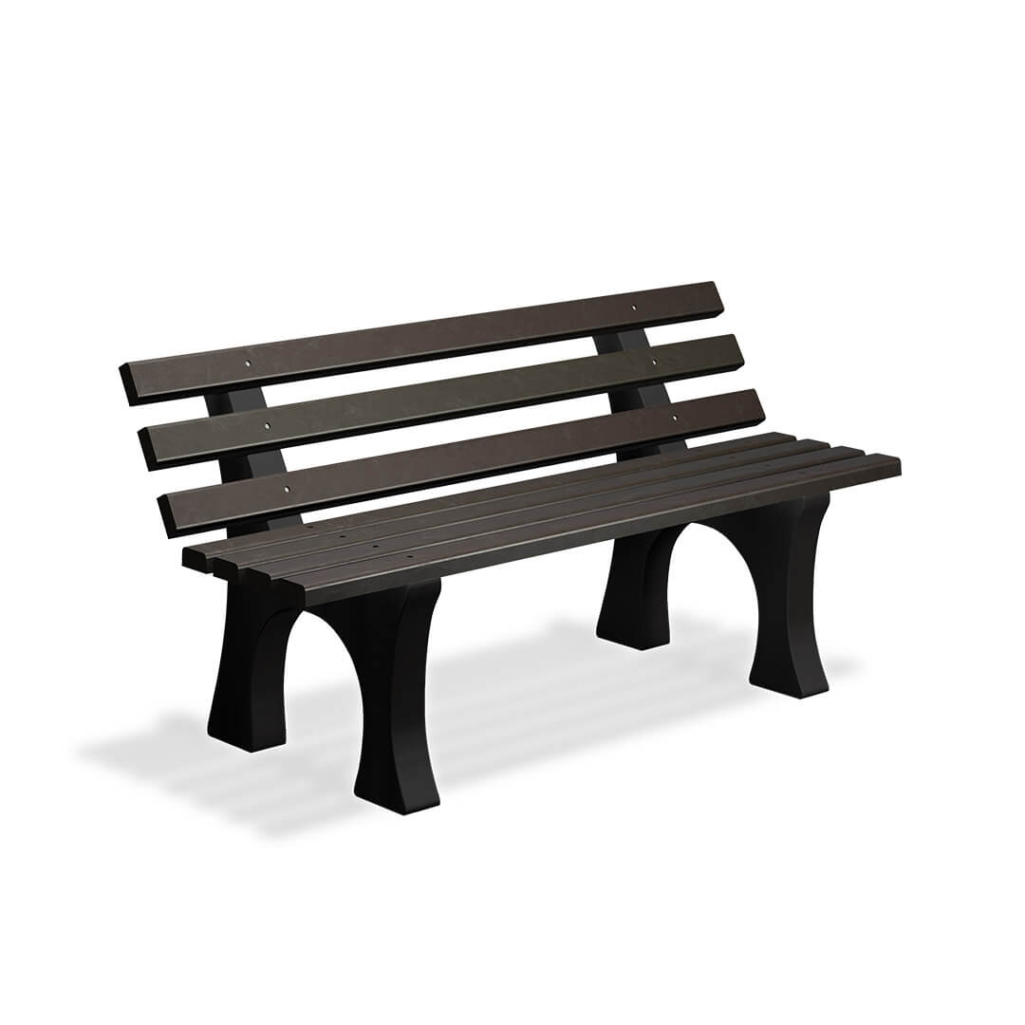

2) Урны

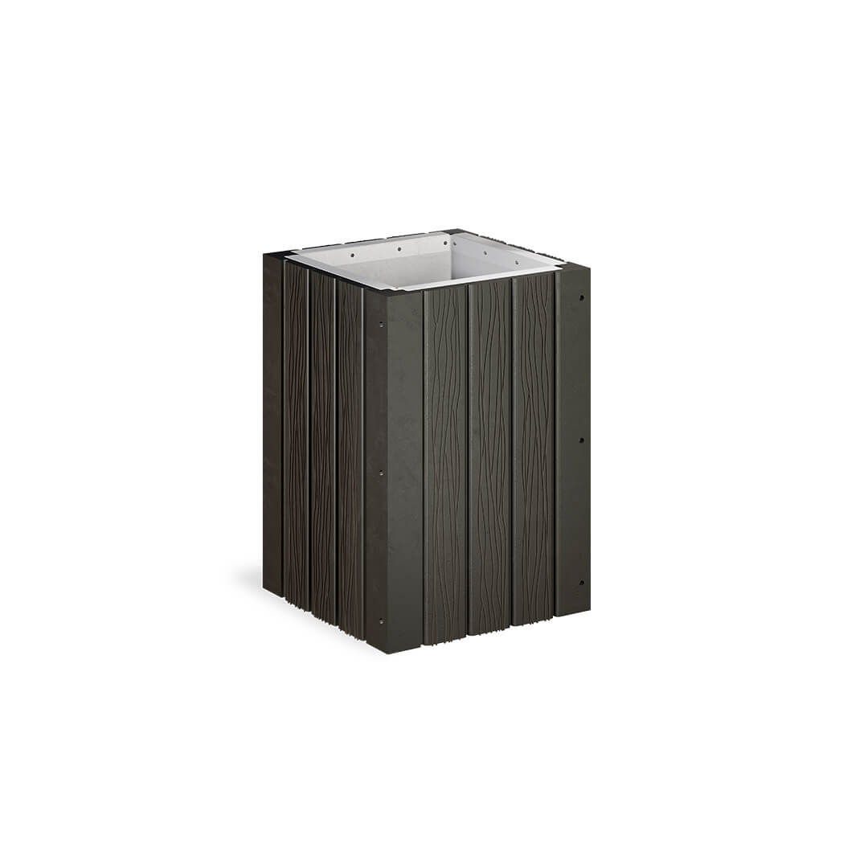

3) "Скамейка влюбленных"

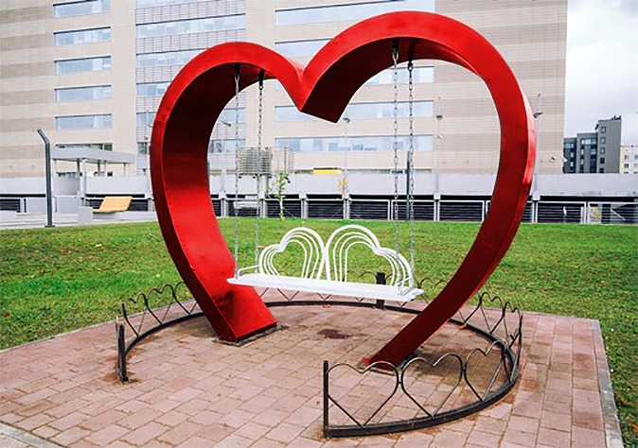

4) "Арка влюбленных"



5) "Кованное дерево любви"

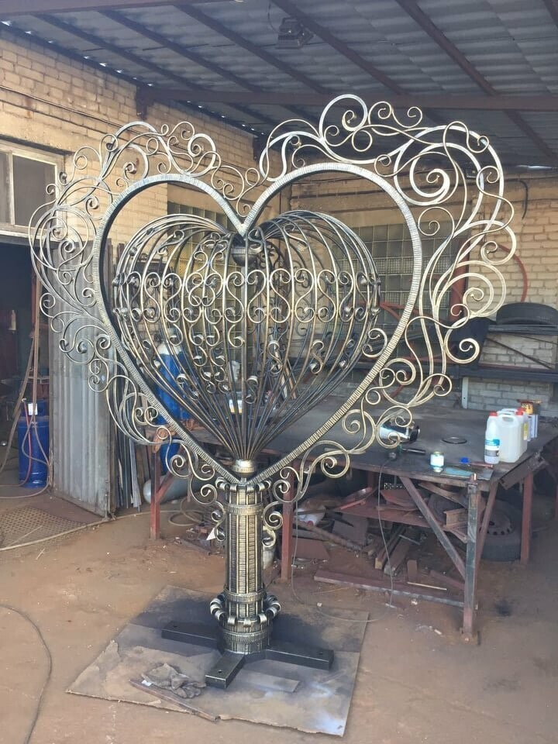

6) Парковые фонари

